Народные игры
«Хьостамах ловзар»
Играют весной, после таяния снегов или после дождя. Один из играющих по жребию вбивает с размаху колышек в землю, причем колышек должен, занять вертикальное положение. Остальные играющие стараются сбить колышек. Если верхний конец колышка опускается к поверхности земли на расстояние подставленного кулака, то колышек считается выигрышным и поступает в пользу того, кто его сбил.
«Игра в альчик» (1улгаш)
Игры с альчиками являются на Кавказе одними из самых распространённых и бытуют во множестве разновидностей. Каждое из положений альчика имеет свое название. Игра для 2-3 человек и более. Игроки становятся в круг и каждый около своих ног бросает свой альчик, стараясь поставить его в положение "сах". Тот, у кого альчик встанет на "сах", бьет в альчик своего противника. Если альчик противника отлетит дальше, чем на 3 ступни, бьющий выигрывает альчик противника. Если альчик отлетит на меньшее расстояние, чем на 3 ступни, бьет тот игрок, альчик которого находился под ударом. Чертят круг. В его середине проводят черту и на ней расставляют альчики. В 6-10 м от круга чертят линию, от которой выбивают альчики из круга. Выбивают альчики из круга большим или маленьким альчиком. Выбитый из круга альчик считается выигранным. Если при ударе один альчик выбивается из круга, то следующий удар производится с того места, где останавливается большой альчик. Один игрок выбивает альчики из круга до тех пор, пока не промахнется.
Вариант. У глухой стены кладут плоский камень. На него ставят альчики - по два от каждого играющего. В 5-10 м от камня чертят линию, с которой бросают по кону ударный альчик - крупнее размером, чем поставленные на кон. В определенном по жребию порядке бросают ударный альчик по альчикам на кону. Первый бросок каждый делает из-за линии. Если альчик сбит с камня, игрок забирает его, а последующие броски делает с того места, куда упал отскочивший от стены или от камня ударный альчик. Бьют, пока на кону не останется ни одного альчика. Выигрывает «завоевавший» больше альчиков, выставленных на кон.
Правила: каждый выбирает по своему усмотрению способ метания. Выбивший альчик с кона имеет право на повторный бросок, и так до тех пор, пока не промахнется. Тогда очередь переходит к следующему участнику
«Игра с мячом (туьппелгех ловзар)»
Описание. Девушки заготовляли разноцветные мячи. К каждому мячу пришивалось несколько серебряных монет или каких-нибудь небольших предметов. Юноши составляли круг, в который входила девушка и высоко подбрасывала мяч. Поймавший брал его себе в награду. Если же мяч падал на землю, то юноши лишались права участвовать в состязании. Им на смену выходили более солидные люди; если же и они проигрывали, то последнее состязание устраивали старики. Приз оставался за ними, если даже никто из них не поймал мяча.
«Катание колеса, игра с колесом» (ЧIуьрг хахкар)
Колесо обычно вытачивали из песочного камня. Отверстие в центре камня давало возможность закрепить палку – стержень вождения. После дождя, когда на дорогах остаются выраженные следы, мальчики любили соревноваться на первенство, выставив круг и управляя им. Подобные соревнования происходили и на берегу реки, на песчаном берегу дети выделывали виражи и оставляли красочные узоры.
«Охрана очага» (Туьшах ловзар)
Для игры чертился круг, диаметром 4–5 метров. В середине круга находилась яма – очаг (туш), диаметром 50–60 см. Все игроки произвольно располагались за кругом, один из игроков бросал мяч в яму. Защищающий очаг должен был палкой отбить мяч за круг, не давая ему попасть в него. При выбивании мяча за круг игроки, находящиеся за его пределами, пытались овладеть им и снова бросить его в очаг. Игрок, которому удавалось это сделать, становился водящим (хозяином, защитником очага).

«Охрана гостя» (Хьаша ларвар)
Игра является отражением горского гостеприимства и неприкосновенности гостя в доме горца, символа чести и достоинства. Очерчивается круг, означающий дом (цIа). Величина круга зависит от количества играющих. Выбирается (по жребию) «хозяин дома» (цIен да) и «гость» (хьаша). Гость, внезапно вбежав в круг, садится и берется за конец ремня, лежащего в круге, за другой конец ремня берется «хозяин дома». Многие долгожители утверждают, что ремень символизировал неразрывную дружбу между «хозяином дома» и «гостем». Остальные участники игры, расположившись за его пределами, пытаются осалить шапкой «гостя». «Хозяин» дома должен отразить все попытки атакующих и тем самым защитить честь «гостя». При этом шапки, упавшие в круг, «хозяин дома» должен выбрасывать из него. Игра продолжается до тех пор, пока один из участников не осалит шапкой «гостя». После этого «хозяин дома» должен выполнить желание игрока, осалившего гостя. Происходит это под возгласы играющих «Ты не хозяин»! («Хьо цIен да вац!»), «Ты не умеешь защитить гостя» («Хьаша ларван ца)
«Набег»
Для игры чертится круг, в середину которого складываются шапки играющих и палочка длиной 40–50 см. Bсe участники усаживаются в круг, закрыв глаза. Затем один из капитанов бросает палочку. По его команде все кидаются ее искать. Команда, нашедшая палочку, с криком бросается на кон, стараясь захватить шапки. Противник не давет возможности пробиться к ним. Завязывается упорная борьба за овладение шапками. Выигрывает команда, захватившая наибольшее количество шапок.
«Охотники»
Одна из команд представляет «охотников», другая – «зверей». Для игры используют палочку длиной 35–40 см. и диаметром 4–6 см. Команда «охотников» садится на корточки и закрывает глаза. «Звери» становятся позади «охотников». Ведущий команды «зверей» как можно дальше бросает с кона (чу) палочку сопровождая бросок возгласом: «Пошла» («Яxap»). В этот момент «звери» разбегаются и прячутся. «Охотники» стараются по звуку определить место падения палочки и как можно быстрее найти ее. Как только «охотники» находят палочку, на них набрасывались «звери», и завязывается борьба. Игрок, коснувшийся коленом земли, считается побежденным, и на этом борьба прекращается. Выигрывает команда, одержавшая большее количество побед. Проигравшая команда несет на себе победителей на кон

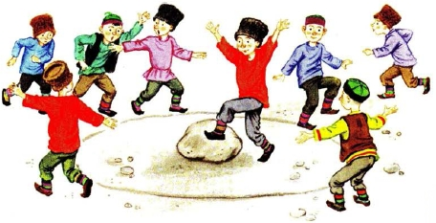

Народные традиции и обычаи

Гостеприимство
Гостей здесь чтут выше, чем самого хозяина дома. Их сажают на самые лучшие места за столом подальше от входной двери. Хозяин же жилища наоборот садится ближе к выходу, на самое неудобное место, показывая тем самым, насколько ему приятно принимать у себя гостей. Интересная традиция чеченцев – максимально угождать тому, кто приходит к тебе с открытым сердцем. Если визитеру понравится в доме какая-то вещь, хозяин должен тут же подарить ее ему. При этом случаи, когда люди злоупотребляют этим обычаем, крайне редки, так как взаимоуважение – национальная черта этого народа.
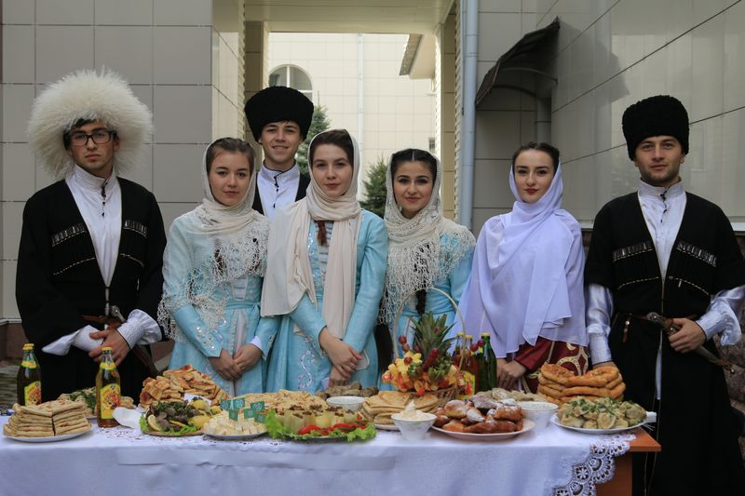

ПРАЗДНИК ВЕСНЫ В ЧЕЧНЕ
22 марта этот народ отмечает День весны. Это торжество связано с очищением и обновлением. Именно поэтому накануне праздника хозяйки особенно тщательно наводят чистоту в домах. Считается, что пыль и мусор могут принести печали в семью на весь год. Все металлические предметы следует натирать до блеска. Особенно это касается медных украшений, предметов быта, посуды. Чеченцы считают, что блеск меди напоминает сияние солнца, а потому привлечёт весну и тёплые дни. В День весны в Чечне все стараются выйти на улицу очень рано, до рассвета. И дети, и взрослые хотят встретить солнце в этот особенный день, предвещающий скорое наступление тепла.
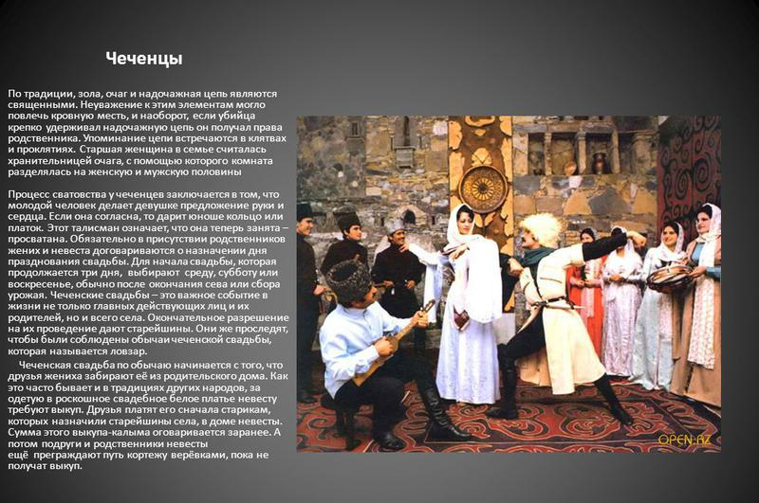
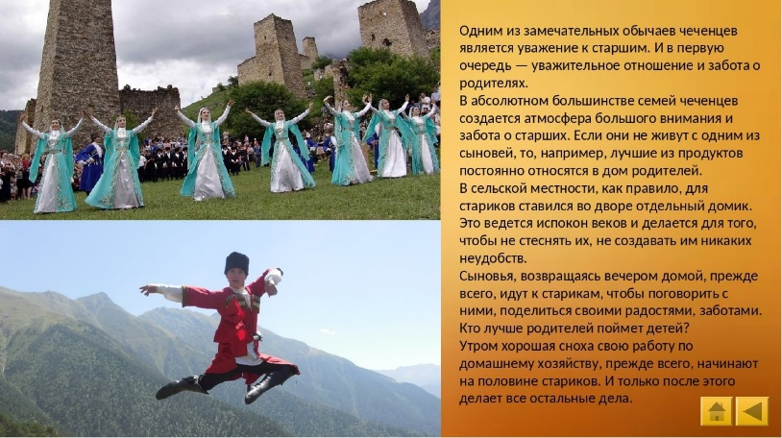

Чеченская семья
Традиции чеченцев связаны с яркой и интересной культурой того колоритного народа. В них отражаются отношение представителей этого этноса к другим людям, нравы и уклад жизни. В обычаях чеченцев немало исторических особенностей, ведь и сегодня жители Чечни соблюдают традиции, отмечают праздники, которые играли важную роль в жизни их далёких предков. Такое бережное отношение к своей культуре заслуживает искреннего уважения и восхищения.
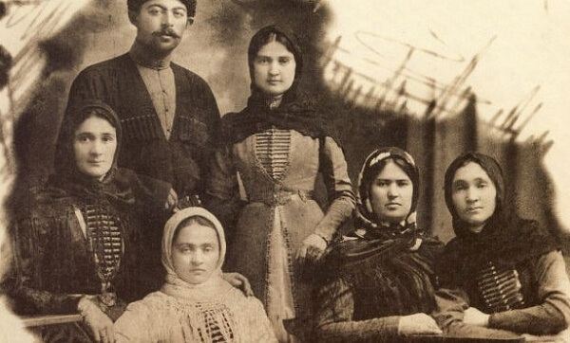

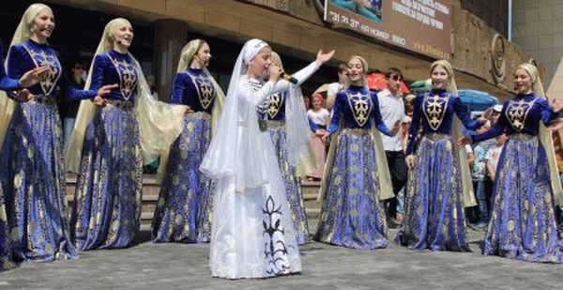
«Нохчалла» — это дружба на всю жизнь: в дни печали и в дни радости. Дружба для горца — понятие святое. Невнимательность или неучтивость по отношению к брату простится, но по отношению к другу — никогда! это особое почитание женщины. Подчеркивая уважение к родственникам своей матери или своей жены, мужчина сходит с коня прямо при въезде в село, где они живут. А вот — притча о горце, который однажды попросился на ночлег в дом на окраине села, не зная, что хозяйка была дома одна. Она не могла отказать гостю, накормила, уложила его спать. Наутро гость понял, что в доме нет хозяина, а женщина сидела всю ночь в передней у зажженного фонаря. Умываясь второпях, он случайно задел руку хозяйки мизинцем. Уходя из дома, гость кинжалом отрубил этот палец. Так беречь честь женщины может только мужчина, воспитанный в духе «нохчалла».

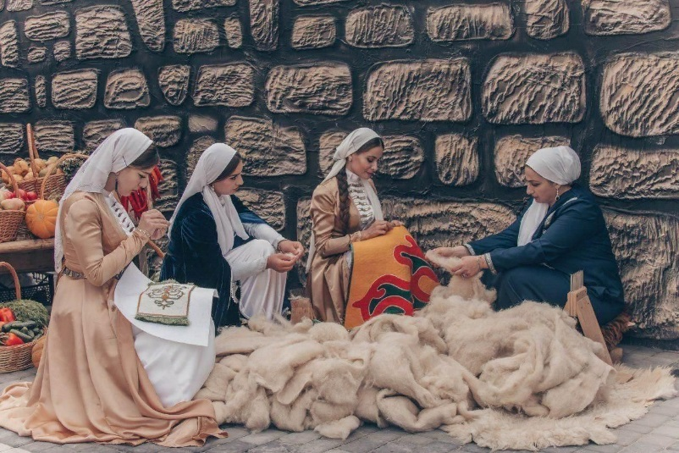
Обычай трудовой взаимопомощи уходит корнями в глубокую старину. В те времена суровые условия жизни заставляли горцев объединяться для сельскохозяйственных работ. Крестьяне связывались одной веревкой, чтобы выкосить на отвесном склоне горы траву; всем селом отвоевывали у гор участки под посевы. В любом несчастье, особенно если семья теряла кормильца, село брало на себя заботу о потерпевших. Мужчины не садились к столу, пока часть еды не была отнесена в дом, где нет мужчины- кормильца.
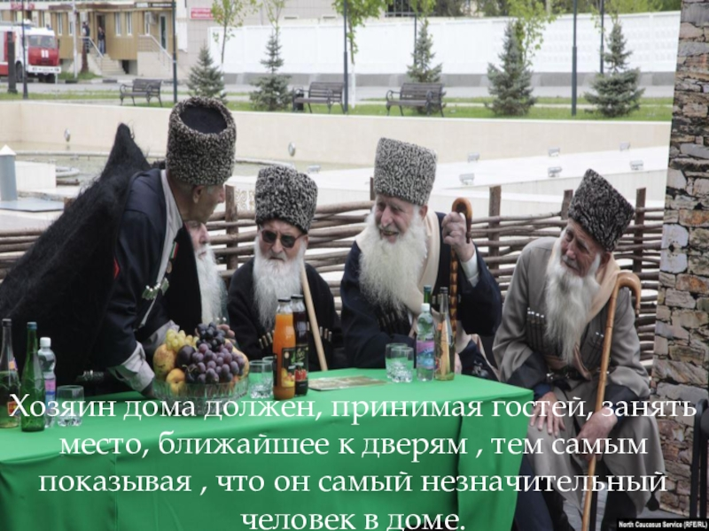

Адат в современной Чечне
Адат – от арабского «обычай» — обычное право у мусульман в отличие от духовного права – шариата. Нормы адата складывались в условиях господства родоплеменных отношений (кровная месть, побратимство и др.) Адат регулировал жизнь общины и брачно-семейные отношения. Этот свод этических норм, традиций и правил поведения – с глубокой древности был одной из специфических форм организации общественной жизни в Чечне. О роли адата в жизни современной Чечни рассказал чеченский ученый-этнограф Саид-Магомед Хасиев в статье, опубликованной в газете для чеченской диаспоры «Даймехкан аз» («Голос Отчизны»). С-М. Хасиев пишет:«Есть адаты, возвышающие достоинство человека, помогающие ему стать лучше. Им противостоят адаты, которые чеченцы называют горско-языческими (ламкерстами).
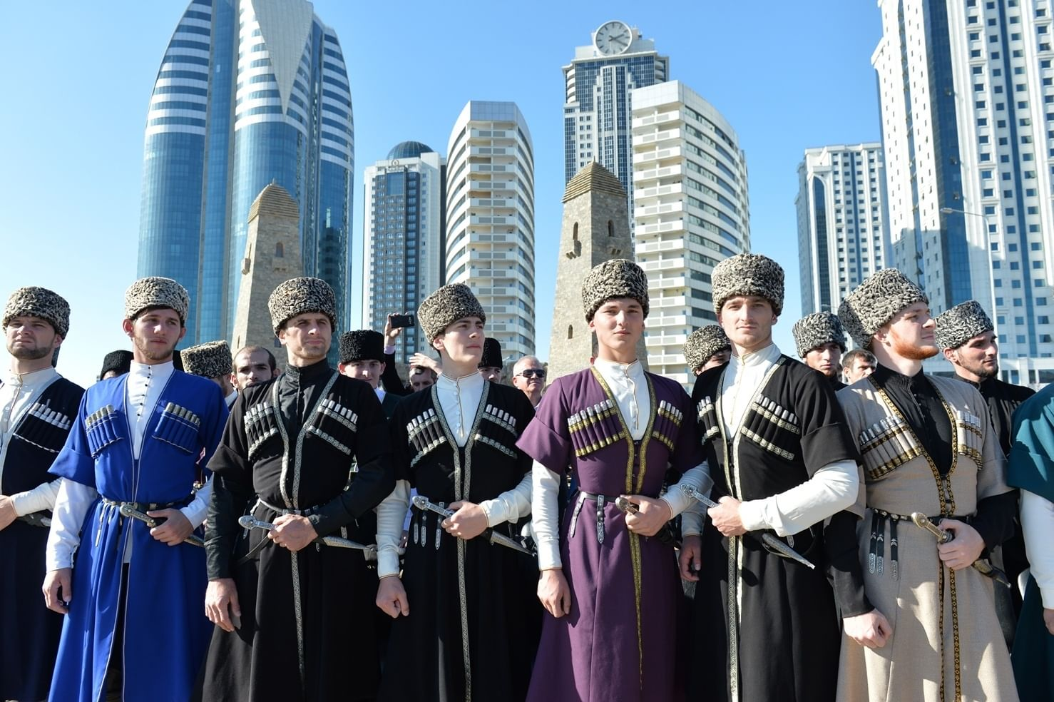

Подарок гостю
Очень интересным обычаем для многих других народностей является обычай подарка гостю. Если гостю понравился какой-либо предмет в доме, то хозяин тут же должен предложить ему его, подарить. Однако находились люди, которые впоследствии осуждали гостя за выманивание предметов, он мог прослыть человеком «рабского этикета».
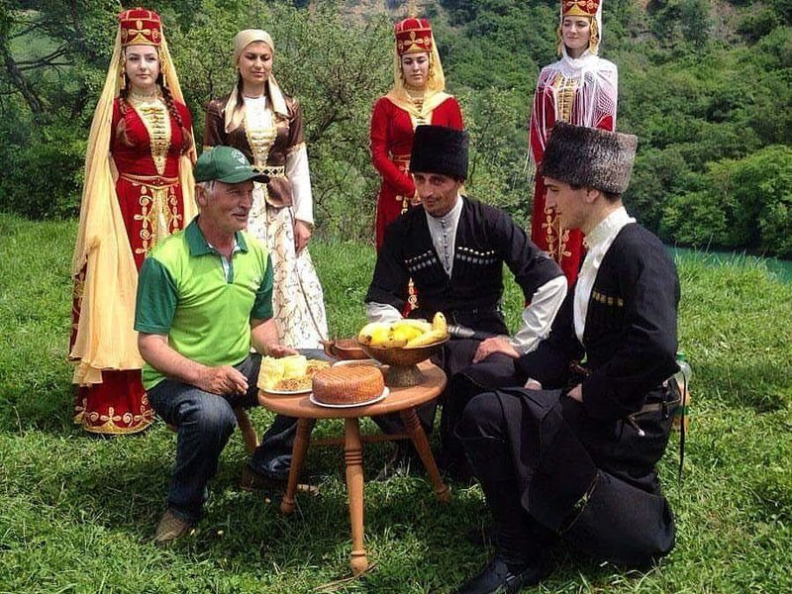

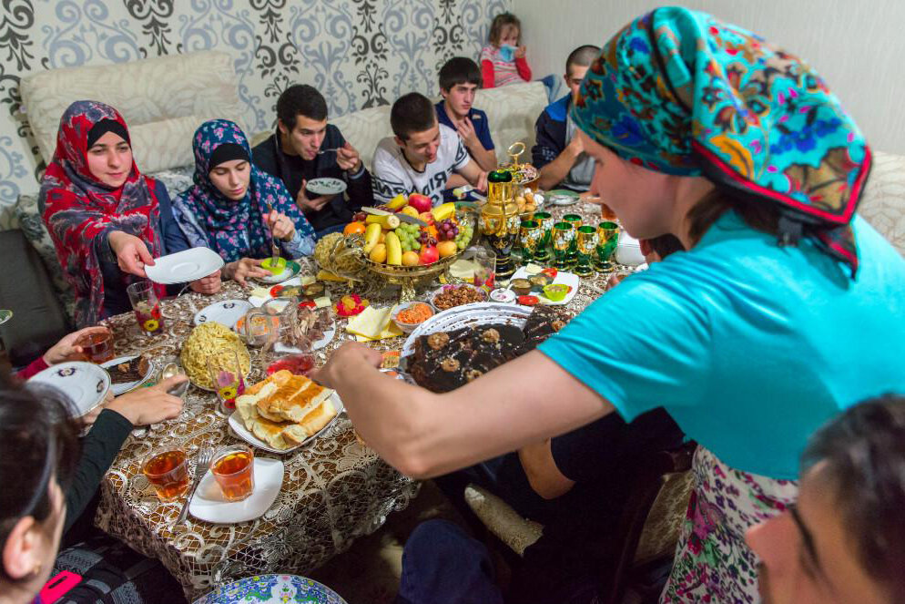
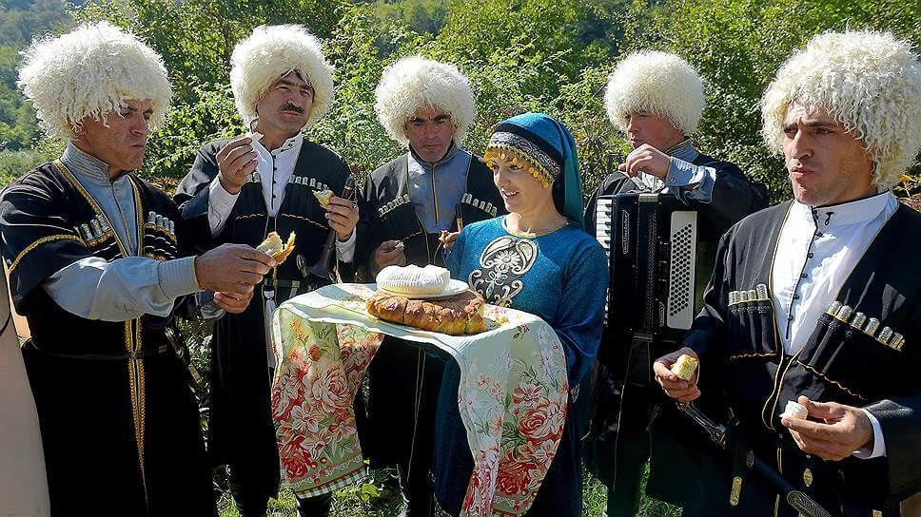

Традиции и обычаи воспитываются самого раннего детства.

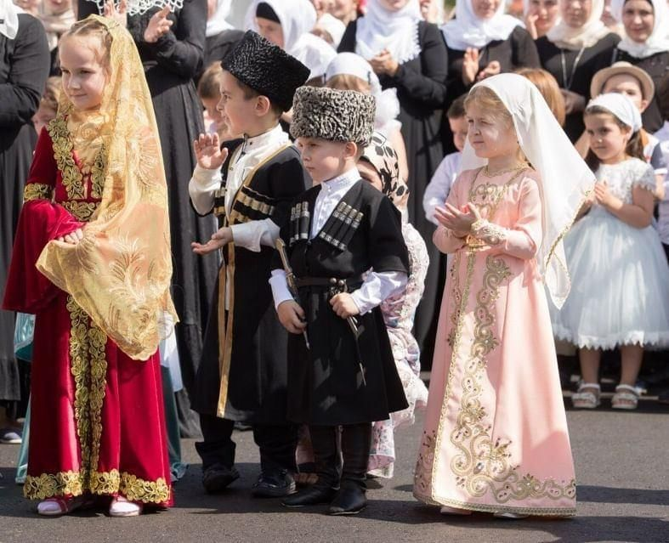

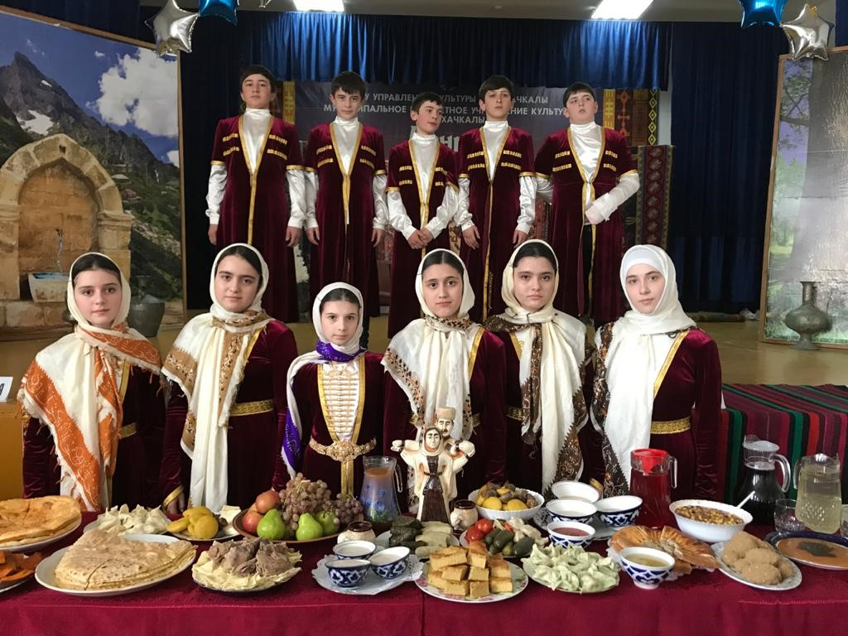

Национальная кухня
Классический котам галнаш – чеченские галушки с курицей
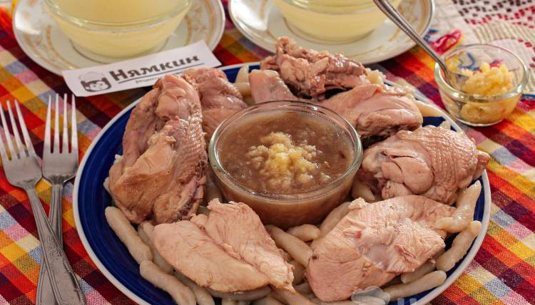
Ингредиенты рецепта
Основные
тушка курицы0.5 шт
вода3 л
картофель2 шт
лук репчатый1 шт
чеснок4 зубчик
масло растительное1 ст.л.
перец черный молотый2 щепотка
соль2 ч.л.
Для галушек
мука пшеничная300 г
бульон куриный0.5 стакан
соль1 ч.л.
Куриную тушку разрезаем на крупные куски. Промываем, кладем в кастрюлю и заливаем небольшим количеством воды, только чтобы покрыть мясо. Доводим до кипения на сильном огне. Даем покипеть две-три минуты и первый отвар сливаем. Кастрюлю и мясо моем под проточной водой, смывая хлопья пены. Заливаем тремя литрами чистой воды, вновь на сильном огне даем закипеть. Затем нагрев снижаем до минимальной и варима курицы полтора часа. За полчаса до готовности солим по вкусу.
Примерно через час начинаем делать галушки на заварном тесте. Оно не берет так много муки как на теплой воде и готовые галушки не слипаются, их не нужно пересыпать мукой после раскатки. Просеиваем в миску муку, кладем соль. Перемешиваем и делаем в середине углубление. Вливаем кипящий куриный бульон.
Подсыпая муку от стенок миски, быстро замешиваем плотноватое тесто. Примерно, как на пельмени или немного круче. Накрываем и даем полежать минут 10-15.

Чуду с творогом и луком
Ингредиенты рецепта
мука пшеничная3 ст.л.
кефир300 мл
творог250 г
сода0.5 ч.л.
сольпо вкусу
лук зеленый2 ст.л.
масло сливочное по вкусу
В глубокую посуду выливаем теплый кефир,
добавляем соду и соль.
Оставляем на 1 минуту.
Гашеная сода: зачем добавляют в тесто
Просеиваем муку, высыпаем к кефиру, перемешиваем до однородности.
Тесто выкладываем на стол, присыпанный мукой. Замешиваем густую массу, оставляем на 15 минут. Муки может потребоваться как больше, так и меньше, нужно смотреть по общей консистенции. Замешиваем тесто руками К творогу насыпаем небольшое количество соли. Мелко режем зеленый лук, добавляем в миску к творожку, перемешиваем до однородности. Тесто делим на 5-6 частей, каждую из них раскатываем в пласт. По центру кладем творожную массу. Собираем все края, защипываем хорошо, раскатываем лепешку.
Жарим чуду на сухой сковороде до румяного цвета. Кладем лепешки на тарелку, смазываем сливочным маслом. в горячем виде. Вкуснейшие лепешки можно кушать с чаем или супом. Приятного аппетита!


Чеченский суп
Ингредиенты
Макароны домашние
1 шт Лук
2 шт. Морковь
1/2 пучка Укропа
1/2 пучка Петрушки
2 шт. Перец(болгарский)
1 шт. Перец(чили)
2 зубчика чеснока
2 листа ловрового
Мясо(курица)
Щепотку перца(черный)
1 ч/л соли
Готовить суп на курином бульоне, поочередно закидывая ингредиенты. Варить(томить) на медленном огне.

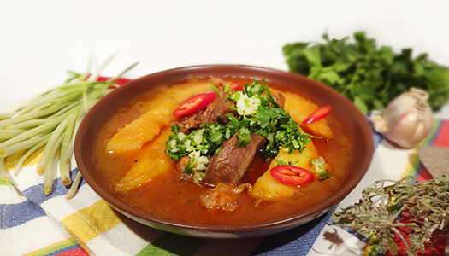
Жижиган чорпа
Это блюдо в чеченской кухне подается как основное.
Оно имеет насыщенный и яркий вкус.
Для его приготовления необходимо заготовить:
200 г мяса; 20 г томатной пасты; 10 г жира;
10 г муки; 3 крупных луковицы;
2-3 средних картофеля; 1 головку чеснока; 2 помидора.
Следует помнить, что в этом рецепте чеченской кухни
нельзя использовать свинину, как и в любом другом.
Такой нюанс связан с верой в государстве. Мясо нужно
хорошо промыть и нарезать небольшими брусочками
Они обжариваются до золотистого цвета и заливаются бульоном
или водой. Лук нарезает В бульон с мясом добавляется томатная паста, помидоры и зажарка. Эта масса проваривается в течение 20-30 минут. Затем бульон сливается, и на его основе готовится соус с добавлением пассерованный до коричневого оттенка муки. Картофель необходимо поджарить. Он добавляется в соус вместе с прессованным чесноком и мясом. Все это кипятится 15 минут. При подаче в каждую пиалу добавляется нарубленная зелень и другие специи

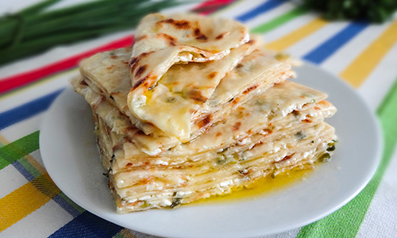
Чепалг
Трудно представить чеченскую кухню без выпечки.
В основном жители республики готовят
без дрожжевого теста.
Они любят печь разнообразные лепешки и пирожки.
Для чепалга понадобится: 450 г муки;
500 мл кефира;
1 ч. л. соли;
1 ч. л. соды;
250 г творога;
1 яйцо;
200 г сливочного масла.
Сначала очень тщательно смешивается яйцо с творогом с помощью вилки.
В кефир добавляется соль и сода. Эта смесь вливается в муку и замешивается очень мягкое тесто. Оно делится на 10 частей. Каждой придается вид шара. Руками из них формируются небольшие круги и внутрь кладется одна столовая ложка начинки. Собирается тесто от краев к центру и защипывается. Каждый чепалг немного придавливается ладонями. Одна часть теста раскатывается до необходимой толщины скалкой. Размеры будут зависеть от выбранной формы. Выпекается такой пласт на сухой сковороде с обеих сторон. При переворачивании лепешка в нескольких местах прокалывается ножом, чтобы не образовывался большой воздушный карман. Готовые изделия накрываются полотенцем. Затем топится сливочное масло и сцеживается с него осадок. Его необходимо вылить на большое блюдо.


Каталог народных игр,
традиций, обычаев, кухни Чеченского народа

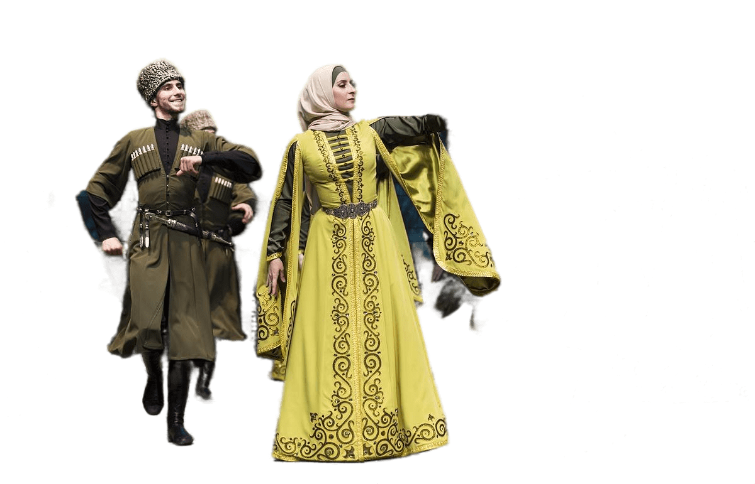

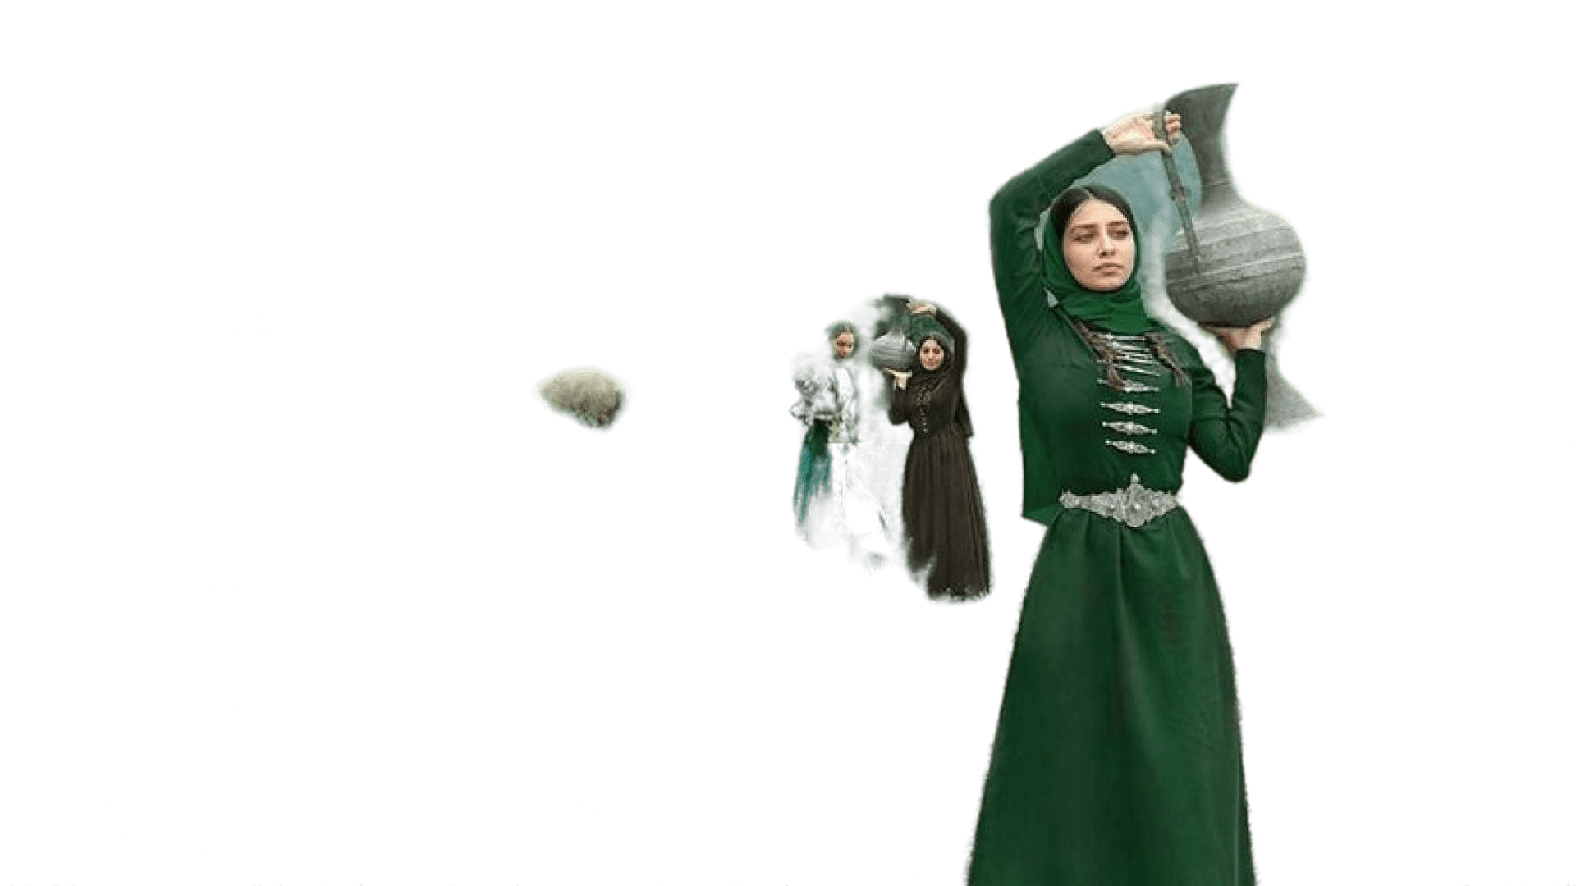

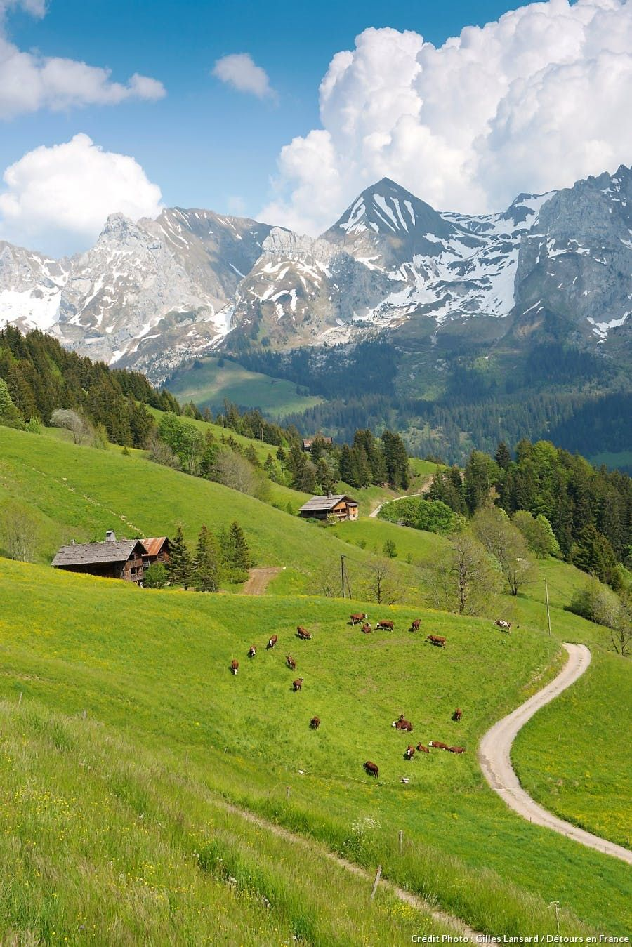
Содержание
- Народные игры
- Традиции и обычаи
- Рецепты национальной кухни
